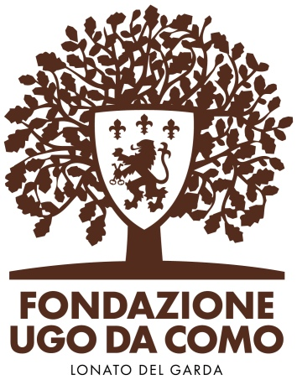
11 e 12 ottobre 2025 a Lonato del Garda
Visite guidate gratuite agli Archivi della Fondazione Ugo Da Como
e inaugurazione della mostra
Il Garda fin de siècle. Documenti, disegni e progetti di Antonio Tagliaferri

La Donazione Tagliaferri
Ormai 15 anni fa la Fondazione Ugo Da Como riceveva la donazione dell’Archivio di Antonio e Giovanni Tagliaferri, due professionisti bresciani che hanno avuto un ruolo molto importante per l’architettura bresciana (e lombarda), tra Ottocento e Novecento. Da quel 2010 il lavoro di riordino, archiviazione e valorizzazione di quelle straordinarie carte d’archivio -volumi a stampa, fotografie d’epoca, migliaia di disegni e lettere- non si è mai interrotto, anche grazie ad una Convenzione formalizzata con l’Università degli Studi di Brescia nella persona della Professoressa Irene Giustina.
La Donazione Tagliaferri si è aggiunta al già cospicuo patrimonio archivistico che il Senatore Ugo Da Como ha lasciato alla propria Fondazione, confermando e consolidando il progetto di istituire a Lonato una vera e propria “Cittadella di Cultura”, fondata sulla straordinaria Biblioteca che conta oltre 52.000 titoli dal XII al XX secolo, interamente accessibili agli studiosi.

Visite guidate a gratuite agli Archivi
Proprio per ricordare questo incredibile patrimonio archivistico, sabato e domenica 11 e 12 ottobre, la Fondazione Ugo Da Como renderà accessibili alle visite gli ambienti degli Archivi: i volontari dell’Associazione Amici della Fondazione Ugo Da Como accompagneranno i visitatori negli ambienti che accolgono non solo l’Archivio di Ugo Da Como, ma anche quelli di Antonio e Giovanni Tagliaferri oltre che la preziosa Sala di Lettura decorata nel 1932 dal pittore bresciano Gaetano Cresseri.
La visita guidata dura circa 40 minuti, è interamente gratuita, ma i posti disponibili sono limitati: prenotazione quindi obbligatoria al numero 0309130060 e prenotazioni@fondazioneugodacomo.it

Il Garda fin de siècle. Documenti, disegni e progetti di Antonio Tagliaferri
Domenica 12 ottobre alle ore 15 verrà inoltre inaugurata, nella Sala del Capitano della Rocca, la mostra Il Garda fin de siècle. Documenti, disegni e progetti di Antonio Tagliaferri. La mostra – che resterà aperta fino al 18 gennaio- è costituita da una selezione di disegni relativi ai principali cantieri benacensi e “zanardelliani” cui Antonio Tagliaferri si dedicò : il progetto e la costruzione della Villa di Zanardelli a Fasano, il progetto per la Villa dello zanardelliano Giovanni Battista Bellini a Salò, l’intervento per la nuova definizione del Lungolago di Salò a seguito del terremoto del 1901, evento tragico che impose l’adozione di una sorta di piano regolatore per provvedere alla messa in sicurezza degli edifici pericolanti e la definizione della nuova immagine del paese. Questa esposizione sviluppa un tema molto interessante che riguarda non solo i rapporti tra Zanardelli e il Lago di Garda, ma lo stesso rapporto intercorso tra Giuseppe Zanardelli e Antonio Tagliaferri, il maggiore architetto bresciano della seconda metà del XIX secolo.

Arnaldo nell’opera di Odoardo Tabacchi e Antonio Tagliaferri
Sino al 18 gennaio 2026 è sempre visitabile anche la mostra Arnaldo nell’opera di Odoardo Tabacchi e Antonio Tagliaferri, allestita aderendo alle celebrazioni bresciane Arnaldo da Brescia. Martire e ribelle. La mostra, ospitata in maniera discreta ed elegante nelle stanze della casa-museo di Ugo Da Como, ripercorre le vicende -durate oltre vent’anni- che comportarono la realizzazione del più contestato monumento pubblico bresciano del XIX secolo quello ad Arnaldo, fortemente voluto da Giuseppe Zanardelli.

Informazioni - Fondazione Ugo Da Como Via Rocca, 2 - Lonato del Garda (Brescia)
Tel. 0309130060 - www.fondazioneugodacomo.it - prenotazioni@fondazioneugodacomo.it

Ufficio Stampa - Studio Agorà - tel. 0481 62385 - www.studio-agora.it - agora@studio-agora.it

